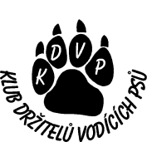

Sjednocená organizace nevidomých a slabozrakých
České republiky, zapsaný spolek,
Středisko výcviku vodicích psů
a Klub držitelů vodicích psů SONS ČR

Vás srdečně zvou na

oslavu 20. výročí činnosti Střediska výcviku vodicích psů,
která se bude konat v sobotu 7. 10. 2017 od 10:00 do 15:00.

Záštitu nad akcí přebírá Ing. Pavel Richter, starosta MČ Praha 5

Od 10.00 hodin se můžete se psy, jejich cvičiteli
a spokojenými klienty, setkat ve STŘEDISKU VÝCVIKU VODICÍCH PSŮ,
ulice Klikatá 2a, 158 00 Praha 5 – Jinonice,
poslechnout si příjemnou hudbu, povídání odborníků
i držitelů těchto psích přátel a pomocníků.



Součástí akce je křest štěňátek za účasti sponzorů střediska.

Kontaktní osoba:
Mgr. Věra Hloušková
e-mail: hlouskova@sons.cz
mobil: 603 888 053
www.sons.cz

